CAPÍTULO — ARQUITETURA DO SISTEMA
Framework arquitetural do dashboard de automação HVAC

1. Introdução
Este capítulo descreve o framework arquitetural adotado no desenvolvimento do sistema de supervisão e controle HVAC. Entende-se por “framework”, neste contexto, a organização em camadas com responsabilidades bem definidas e contratos explícitos entre elas — não uma biblioteca de terceiros, mas a estrutura de organização do próprio software, evidenciada na implementação (backend em Node/Express, ponte MQTT, banco SQLite e dashboard em React).
A arquitetura segue o padrão de camadas (layered architecture), amplamente utilizado em sistemas de automação predial: aquisição de dados no campo, regras de negócio e persistência no backend, e apresentação na interface web. A Figura 1 ilustra essa organização e os componentes reais do código que implementam cada etapa.

2. Visão geral da arquitetura em camadas
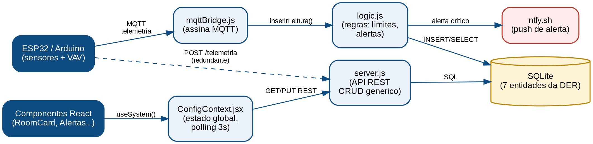
Figura 1 — Arquitetura em camadas do sistema (arquivos reais entre parênteses).
O fluxo principal de dados parte do ESP32/Arduino, que publica leituras de temperatura, umidade e CO₂ via MQTT (caminho contínuo) ou, alternativamente, via REST (POST /api/telemetria, caminho redundante). O backend concentra a lógica de negócio em um único ponto — a função inserirLeitura() — de modo que a regra de avaliação de limites não se duplica entre os dois canais de entrada.

2.1 Camada de aquisição — mqttBridge.js
Assina o tópico MQTT publicado pelo ESP32, mapeia as chaves do payload (temperature, humidity, co2) para o tipo de sensor cadastrado na tabela SENSOR e delega a gravação para a camada de domínio:
const MAPA = { temperature: "temperatura", humidity: "umidade", co2: "co2" };
client.on("message", (_topic, payload) => {
const d = JSON.parse(payload.toString());
for (const [chave, tipo] of Object.entries(MAPA)) {
const sensor = db.prepare(
"SELECT * FROM SENSOR WHERE id_sala = ? AND tipo = ?"
).get(SALA_ID, tipo);
if (sensor) inserirLeitura({ id_sensor: sensor.id_sensor, valor: Number(d[chave]) });
}
});

2.2 Camada de domínio — logic.js
Concentra a regra de negócio central do sistema: grava a leitura, compara com o limite de alerta configurado para a sala e, em caso de violação, cria um alerta e dispara a notificação via ntfy.sh. Esta função é chamada tanto pela ponte MQTT quanto pela rota REST de telemetria, evitando duplicação de regra por canal de entrada:
export function inserirLeitura({ id_sensor, valor, qualidade = null }) {
const sensor = db.prepare("SELECT * FROM SENSOR WHERE id_sensor = ?").get(id_sensor);
db.prepare('INSERT INTO LEITURA_SENSOR (valor, data_hora, "qualidade-leitura", id_sensor)
VALUES (?, ?, ?, ?)').run(valor, data_hora, qualidade, id_sensor);
avaliarLimites(sensor, valor, data_hora);
}
function avaliarLimites(sensor, valor, data_hora) {
const lim = db.prepare("SELECT * FROM LIMITE_ALERTA WHERE id_sala = ? AND tipo = ?")
.get(sensor.id_sala, sensor.tipo);
if (valor < lim.valor_min || valor > lim.valor_max) {
db.prepare("INSERT INTO ALERTA (...) VALUES (...)").run(...);
enviarNtfy(nivel, mensagem);
}
}

2.3 Camada de persistência e API — schema.sql / server.js
O banco SQLite implementa as sete entidades da DER do projeto (CLIMATIZADOR, SALA, VAV, SENSOR, LIMITE_ALERTA, ALERTA, LEITURA_SENSOR), relacionadas por chaves estrangeiras. A API expõe uma rota REST por entidade através de uma fábrica genérica de CRUD, que lê as colunas de cada tabela via PRAGMA table_info e gera as operações de listar, obter, criar, atualizar e excluir automaticamente:
function crud(rota, tabela, pk) {
const editaveis = colunas(tabela).filter((c) => c !== pk);
app.get(`/api/${rota}`, (_req, res) => res.json(db.prepare(`SELECT * FROM ${tabela}`).all()));
app.post(`/api/${rota}`, (req, res) => { /* INSERT dinâmico a partir do corpo */ });
app.put(`/api/${rota}/:id`, (req, res) => { /* UPDATE dinâmico */ });
app.delete(`/api/${rota}/:id`, (req, res) => { /* DELETE */ });
}
crud("salas", "SALA", "id_sala");
crud("sensores", "SENSOR", "id_sensor");
// ... uma linha por entidade da DER

2.4 Camada de apresentação — ConfigContext.jsx e client.js
No frontend, o estado do sistema é centralizado em um React Context (ConfigProvider), que faz polling do endpoint /api/estado a cada três segundos e expõe ações (setVav, setRoomSetpoint, acknowledgeAlert etc.) consumidas pelos componentes via o hook useSystem(). A camada de acesso a dados (client.js) implementa o padrão Strategy: o mesmo objeto api despacha para o simulador interno (mockBackend.js) ou para chamadas REST reais, conforme a variável de ambiente VITE_API_MODE — os componentes não precisam saber qual dos dois está ativo:
const MODE = import.meta.env.VITE_API_MODE === "real" ? "real" : "mock";
export const api = {
mode: MODE,
getSystemState() {
return MODE === "mock" ? tick(mock.getSystemState()) : http("/estado");
},
saveThresholds(salaId, next) {
return MODE === "mock"
? tick(mock.saveThresholds(salaId, next))
: http(`/parametros/${salaId}`, { method: "PUT", body: JSON.stringify(next) });
},
// ...
};

3. Padrões de projeto identificados
A tabela a seguir resume os padrões de projeto presentes na implementação atual, úteis para justificar decisões arquiteturais no texto do TCC.

Padrão | Onde aparece / justificativa
Strategy | client.js — mesma interface api alterna entre mockBackend.js e chamadas REST reais via VITE_API_MODE, sem alterar os componentes.
Factory | server.js — função crud(rota, tabela, pk) gera as rotas REST das 7 entidades da DER a partir da introspecção do schema (PRAGMA table_info).
Observer / Pub-Sub | mqttBridge.js — o backend assina tópicos MQTT e reage a mensagens publicadas pelo ESP32, típico do padrão publish-subscribe.
Provider / Context | ConfigContext.jsx — estado global do sistema e ações expostas via React Context, consumidos pelo hook useSystem().
Polling | ConfigProvider — atualização periódica (3 s) do estado via setInterval, escolha simples e adequada à criticidade do domínio (HVAC não exige tempo real de milissegundos).

4. Exemplo de fluxo fim a fim
Para ilustrar a interação entre as camadas, a Figura 2 traça o caminho completo de uma leitura de temperatura fora da faixa configurada, desde a publicação no ESP32 até a atualização da interface.
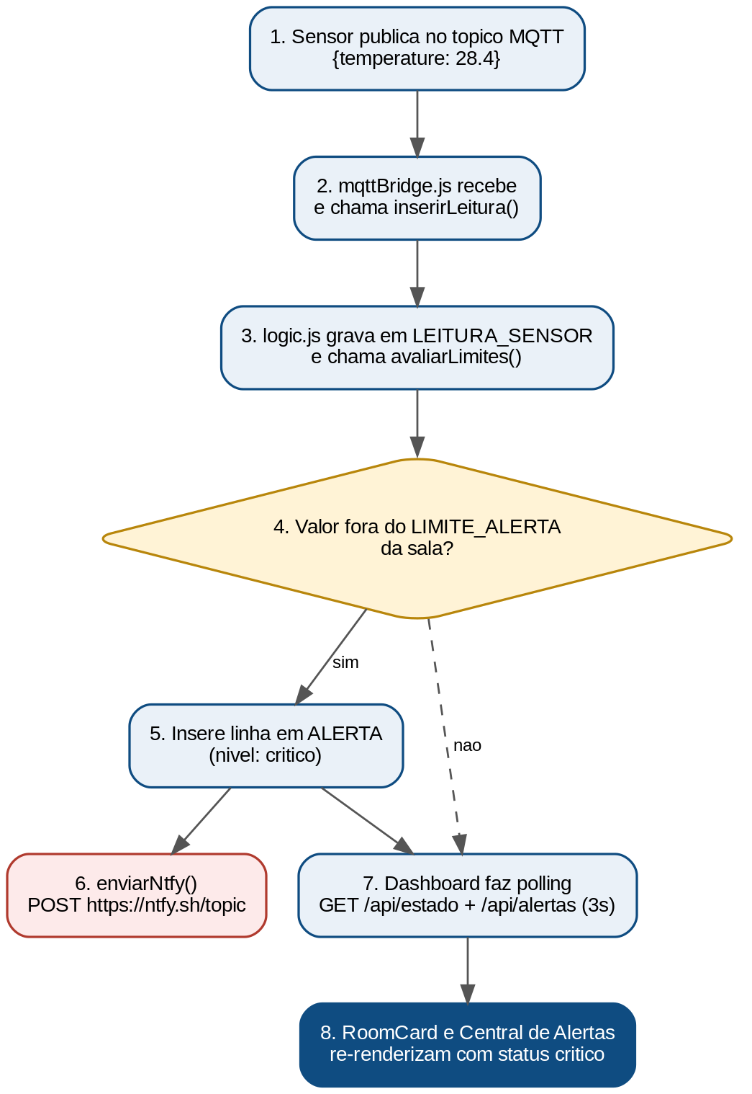
Figura 2 — Fluxo de um alerta de temperatura, da leitura no sensor à atualização da dashboard.

5. Rastreabilidade requisito → arquitetura
O quadro abaixo mapeia os principais requisitos funcionais e não funcionais levantados no TCC para a camada/arquivo que os implementa, útil como evidência de rastreabilidade no capítulo de resultados.

Requisito | Implementação
RF01–RF03 — leitura de temperatura/umidade/CO₂ | MQTT (mqttBridge.js) + POST /api/telemetria (redundante)
RF04 — exibir valores | GET /api/estado → componentes RoomCard
RF06/RF07 — controle e estado da VAV | Controle automático + override modo:manual; tabela VAV
RF10/RF11 — exaustão (lógica OR) | exaustao.ligada = luz(ban-1) OR luz(ban-2)
RF12–RF16 — alertas | logic.js: avaliarLimites() + tabela ALERTA
RF17 — notificações ntfy.sh | enviarNtfy() em logic.js
RNF06 — faixas configuráveis por sala | Tabela LIMITE_ALERTA + tela Parâmetros
RNF07 — rastreabilidade / logs | Tabelas LEITURA_SENSOR e ALERTA + exportação CSV

6. Frameworks complementares ao arquitetural
Além da arquitetura de software, três outras leituras de “framework” são relevantes para a redação completa do TCC e podem ser desenvolvidas em capítulos próprios:

6.1 Referencial teórico (framework conceitual)
Organiza os conceitos que sustentam as decisões de projeto: automação predial e VAV multizona (uma unidade central insufla ar a temperatura constante enquanto cada sala modula sua própria vazão para atingir o setpoint local, com o limite físico de não resfriar abaixo da temperatura de insuflamento), protocolos MQTT e REST, e as normas técnicas aplicáveis (ABNT NBR 7256, ANVISA RE 09/2003, Lei 13.589/2018 — PMOC, CONCEA/ILAR para biotério).

6.2 Framework metodológico
Descreve as etapas efetivamente percorridas no desenvolvimento: levantamento de requisitos (RF01–RF18) → modelagem da DER (schema.sql) → definição do contrato de API (docs/API_CONTRACT.md) → prototipagem com simulador (mockBackend.js) → integração MQTT real → verificação de conformidade normativa (docs/CONFORMIDADE.md).

6.3 Estrutura de capítulos do documento
Em nível macro, o TCC pode ser organizado como: Introdução; Referencial Teórico; Metodologia; Arquitetura e Desenvolvimento (este capítulo); Resultados (telas do sistema + análise de conformidade); Conclusão e trabalhos futuros (lacunas normativas identificadas em CONFORMIDADE.md, como trocas de ar por hora e pressão diferencial).

7. Referências dos artefatos do projeto
- docs/API_CONTRACT.md — contrato REST, tópicos MQTT, integração ntfy.sh e schema SQLite.
- docs/CONFORMIDADE.md — revisão frente à NBR 7256, RE 09/2003, Lei 13.589/2018 (PMOC) e CONCEA/ILAR.
- backend/schema.sql — DER com as sete entidades do sistema.
- README.md — visão geral do projeto e instruções de execução.

